**28-04-2025**

**MEETRAPPORT**

Conform Branchebrede Meetinstructie

Steijnstraat 25, Utrecht

Opgemaakt door Ineke Krijt

Meetcertificaat

Conform Branchebrede meetinstructies

De Meetinstructies voor de gebruiksoppervlakte en bruto-inhoud van een gebouw zijn ontwikkeld door een samenwerkingsverband van diverse brancheorganisaties van makelaars en taxateurs (o.a. NVM, VBO, VastgoedPro, NWWI) en de VNG. Dit alles onder leiding van de Waarderingskamer.

|  |  |
| --- | --- |
| Object |  |
| Adres | Steijnstraat 25 |
| Plaats | Utrecht |
| Opdrachtgever | Naam |
| Opgemaakt door | Naam |
| Datum opmaak meetrapport | 28-04-2025 |

|  |  |
| --- | --- |
| Wonen (GOW) | 85.44 m2 |
| Overige inpandige ruimte (GOOI) | 0.00 m2 |
| Gebouwgebonden buitenruimte (GOGBR) | 3.97 m2 |
| Externe bergruimte (GOEB) | 0.00 m2 |
| Bruto inhoud woning | 325.52 m3 |

|  |  |
| --- | --- |
| **Begane grond** | |
| Wonen (GOW) | 2.41 m2 |
| Overige inpandige ruimte (GOOI) | 0.00 m2 |
| Gebouwgebonden buitenruimte (GOGBR) | 0.00 m2 |
| Externe bergruimte: berging (GOEB) | 0.00 m2 |
| Aftrekposten | |
| Vide, trapgat en/of combinatie | 0.00 m2 |
| Hoogtes < 1,50m | 0.00 m2 |

|  |  |
| --- | --- |
| **Eerste verdieping** | |
| Wonen (GOW) | 41.52 m2 |
| Overige inpandige ruimte (GOOI) | 0.00 m2 |
| Gebouwgebonden buitenruimte (GOGBR) | 3.97 m2 |
| Externe bergruimte: berging (GOEB) | 0.00 m2 |
| Aftrekposten | |
| Vide, trapgat en/of combinatie | 0.00 m2 |
| Hoogtes < 1,50m | 0.00 m2 |

|  |  |
| --- | --- |
| **Tweede verdieping** | |
| Wonen (GOW) | 41.51 m2 |
| Overige inpandige ruimte (GOOI) | 0.00 m2 |
| Gebouwgebonden buitenruimte (GOGBR) | 0.00 m2 |
| Externe bergruimte: berging (GOEB) | 0.00 m2 |
| Aftrekposten | |
| Vide, trapgat en/of combinatie | 0.00 m2 |
| Hoogtes < 1,50m | 0.00 m2 |

Dit BBMI rapport is naar eer en geweten en met de grootst mogelijke zorg opgesteld maar dient slechts ter indicatie en voor promotionele doeleinden. Aan dit rapport kunnen geen rechten worden ontleend. Wij vragen u om binnen drie werkdagen na levering van dit rapport de metingen op hoofdlijnen te controleren. Mocht u andere inzichten hebben betreft de verrichte metingen, neemt u dan graag binnen 3 werkdagen na ontvangst van dit rapport contact met ons op. Wij maken dan zo snel mogelijk een nieuwe afspraak om de metingen ter plaatse nogmaals te controleren.

**Meetinstructies**

Bij het bepalen van de vloeroppervlakte en inhoud is uitgegaan van de Meetinstructies gebruiksoppervlakte en inhoud zoals deze van kracht zijn per 1 juli 2019. Hierbij gaan we uit van de documenten ‘Meetinstructie gebruiksoppervlakte woningen juli 2019’ en ‘Meetinstructie bruto inhoud woningen juli 2019’ zoals uitgegeven door de Waarderingskamer. Aanvullend aan deze documenten is gebruik gemaakt van de Lijst met veel gestelde vragen en antwoorden over de hiervoor genoemde documenten betrekkende de meetinstructies.

De meetinstructies geven een praktische handleiding voor het meten van de gebruiksoppervlakte en bruto inhoud van woningen. Hiermee kan de gebruiksoppervlakte van individuele woningen en de bij de woning behorende externe bergruimte en gebouwgebonden buitenruimte worden gemeten, alsmede de bruto inhoud van individuele woningen.

Hieronder volgt een beknopte uitleg van de gebruikte termen en werkwijzen die gepaard gaan met deze meetinstructies. Voor de complete tekst verwijzen we u naar eerder genoemde documenten.

De gebruiksoppervlakte van een woning

De gebruiksoppervlakte van een woning wordt verdeeld in vier categorieën:

* Gebruiksoppervlakte wonen
* Gebruiksoppervlakte overig inpandige ruimte
* Gebruiksoppervlakte gebouwgebonden buitenruimte
* Gebruiksoppervlakte externe bergruimte

De gebruiksoppervlakte van een bouwlaag is te verdelen in de gebruiksoppervlakte wonen en gebruiksoppervlakte overig inpandige ruimte. De gebruiksoppervlakten gebouwgebonden buitenruimte en externe bergruimte worden afzonderlijk bepaald.

De oppervlakte met een netto hoogte die lager is dan 1,50 meter wordt niet meegerekend tot de gebruiksoppervlakte, met uitzondering van de oppervlakte onder een trap.

Verder wordt niet tot de gebruiksoppervlakte gerekend:

* De oppervlakte van ruimten die niet voor mensen toegankelijk zijn;
* De oppervlakte van een trapgat, een vide of een combinatie van beiden, indien deze 4,0 m2 of groter is;
* De oppervlakte van een leidingschacht, inspringend bouwdeel of van een vrijstaande bouwconstructie, indien deze 0,5 m2 of groter is;
* De oppervlakte van een liftschacht;
* De oppervlakte van een nis die kleiner is dan 0,5 m2;
* Inspringende gebouwdelen met een oppervlakte groter dan 0,5m2.

Gebruiksoppervlakte wonen en overig inpandige ruimte

De inpandige gebruiksoppervlakte van een bouwlaag wordt verdeeld in de gebruiksoppervlakte wonen en de gebruiksoppervlakte overig inpandige ruimte.

Een oppervlakte wordt tot de overig inpandige ruimte gerekend als één van de volgende voorwaarden geldt:

* Het hoogste punt van de ruimte is tussen 1,5 en 2,0 meter hoog;
* Het hoogste punt van de ruimte is boven de 2,0 meter, maar het aaneengesloten oppervlak hoger dan 2,0 meter is kleiner dan 4,0 m2 (alleen van toepassing voor gedeelten die als woonruimte dienen en alleen wanneer er ook sprak is van een gedeelte van de ruimte met een hoogte van minder dan 2,0 meter);
* De ruimte is bouwkundig slechts geschikt als bergruimte. Voorbeelden hiervan zijn een kelder, fietsenstalling of een garage;
* Er is sprake van een bergzolder, dat wil zeggen een voor mensen toegankelijke zolder die alleen geschikt is voor incidenteel gebruik. Dit is bijvoorbeeld het geval als de zolder niet met een vaste trap bereikbaar is en/of sprake is van een zolder met onvoldoende daglichttoetreding (raamoppervlakte kleiner dan 0,5 m2).

Wanneer niet aan de bovenstaande criteria is voldaan, is sprake van gebruiksoppervlakte wonen. In twijfelgevallen worden ruimten gerekend als gebruiksoppervlakte wonen.

De oppervlakte “onder de wand” die tussen een gebruiksoppervlakte wonen en een gebruiksoppervlakte overige inpandige ruimte staat, wordt gerekend tot de gebruiksoppervlakte wonen.

Gebruiksoppervlakte gebouwgebonden buitenruimte

Een ruimte is gebouwgebonden buitenruimte indien deze ruimte niet of slechts gedeeltelijk is omsloten door vaste wanden en daardoor geen vaste buitenomgrenzing heeft. Er is alleen sprake van gebouwgebonden buitenruimte voor zover het gedeelte direct naast, op, tegen of aan het hoofdgebouw is gelegen. Denk hierbij aan een balkon, carport, veranda of dakterras.

Gebruiksoppervlakte externe bergruimte

Een ruimte is een externe bergruimte indien er geen gedeelde muur is met het hoofdgebouw en de ruimte alleen bereikbaar is door de woning te verlaten. Verder dient de ruimte geen woonfunctie te hebben.

Bruto inhoud

Bij het bepalen van de bruto inhoud van de woning wordt geen onderscheid gemaakt tussen verschillende functies van de delen van een woning (bijvoorbeeld “woonruimte” of “overig inpandige ruimte”).

De inhoud van een bouwlaag wordt bepaald door de totale verdiepingsoppervlakte van de bouwlaag te vermenigvuldigen met de (bruto) hoogte van die bouwlaag. De bruto inhoud van een woning wordt gegeven door de bruto inhoud van de afzonderlijke bouwlagen te totaliseren. In het geval van eengezinswoningen wordt hier de inhoud van de begane grondvloer bij opgeteld.

De totale verdiepingsoppervlakte van de bouwlaag van de woning betreft de oppervlakte gemeten inclusief de buitenmuren, of vanaf het midden van de woningscheidende muren, inclusief dragende en niet-dragende binnenmuren en inclusief nissen, trapgaten, vides, schalmgaten etc. De (bruto) hoogte van een bouwlaag wordt bepaald vanaf de bovenkant van de vloer tot en met de vloer van de bovenliggende bouwlaag of tot en met de bovenliggende dakconstructie. Bij de inhoud van een woning worden ook ruimten meegeteld welke een hoogte hebben van minder dan 1,50 meter met uitzondering van kruipruimtes.

Aannames

Indien de buitenmuren of woningscheidende muren niet gemeten kunnen worden, dan wordt aangenomen dat deze 30 cm dik zijn. (In het geval van woningscheidende muren wordt 15 cm aangehouden tot het hart van de muur).

De (bruto) hoogte wordt bepaald vanaf de bovenkant van de vloer tot en met de vloer van de bovengelegen bouwlaag. Indien de dikte van de (woningscheidende) vloer niet gemeten kan worden, dan wordt aangenomen dat deze 30 cm dik is. Voor de dikte van de dakconstructie wordt 30 cm aangehouden als deze maat niet bekend is.

Omdat steeds gemeten wordt vanaf de bovenkant van de vloer van een bouwlaag, moet de inhoud van de vloer van de onderste bouwlaag nog bij de inhoud van de woning worden bijgeteld. Deze stap wordt alleen uitgevoerd wanneer een gehele woning wordt gemeten en niet bij het meten van een appartement. Indien sprake is van een begane grondvloer, keldervloer of “zwevende” vloer (ter plaatse de onderste vloer van de woning) dan wordt aangenomen dat deze 40 cm dik is.

Perceel

Indien er in dit rapport een oppervlakte van bijvoorbeeld een tuin wordt genoemd, dan is deze oppervlakte uitsluitend indicatief bedoeld. Voor het exact vaststellen van de oppervlakte van het perceel dient u het officiële kadaster of een gecertificeerde landmeter te raadplegen.

Plattegronden

Begane grond, Steijnstraat 25 te Utrecht

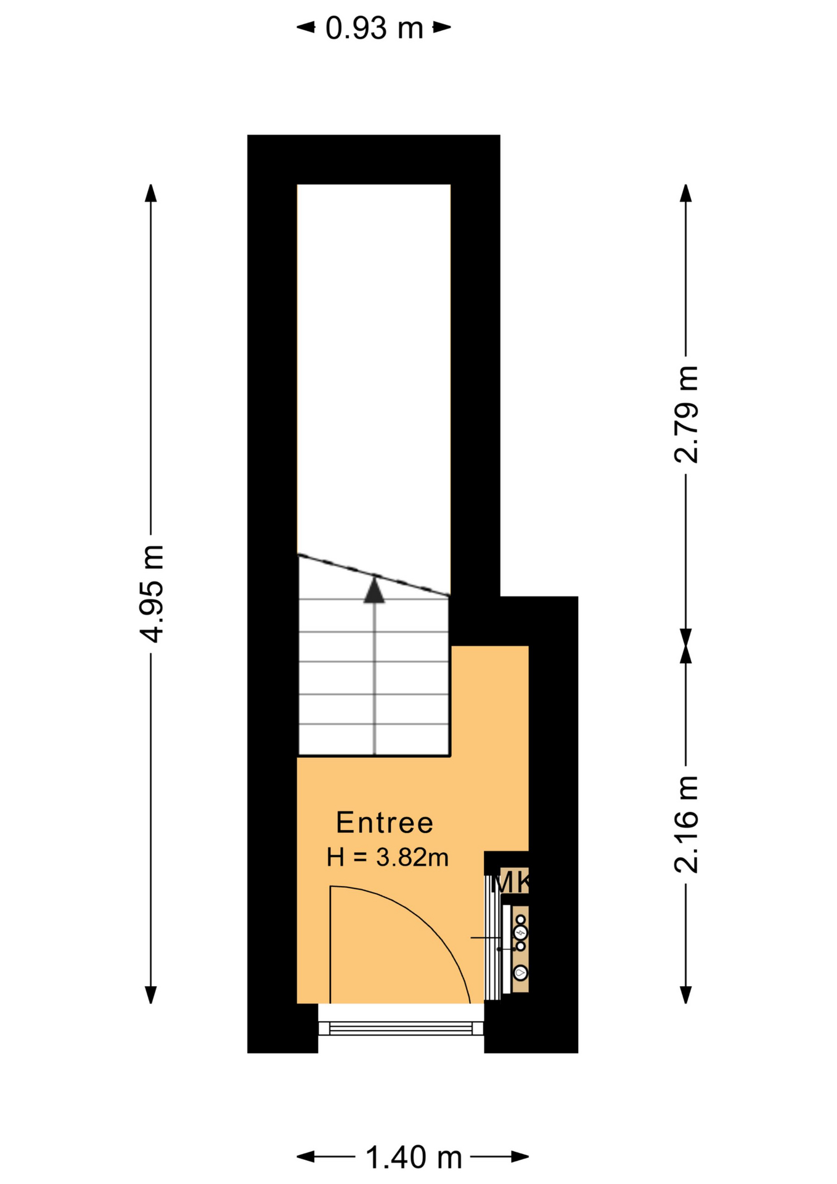

Eerste verdieping, Steijnstraat 25 te Utrecht

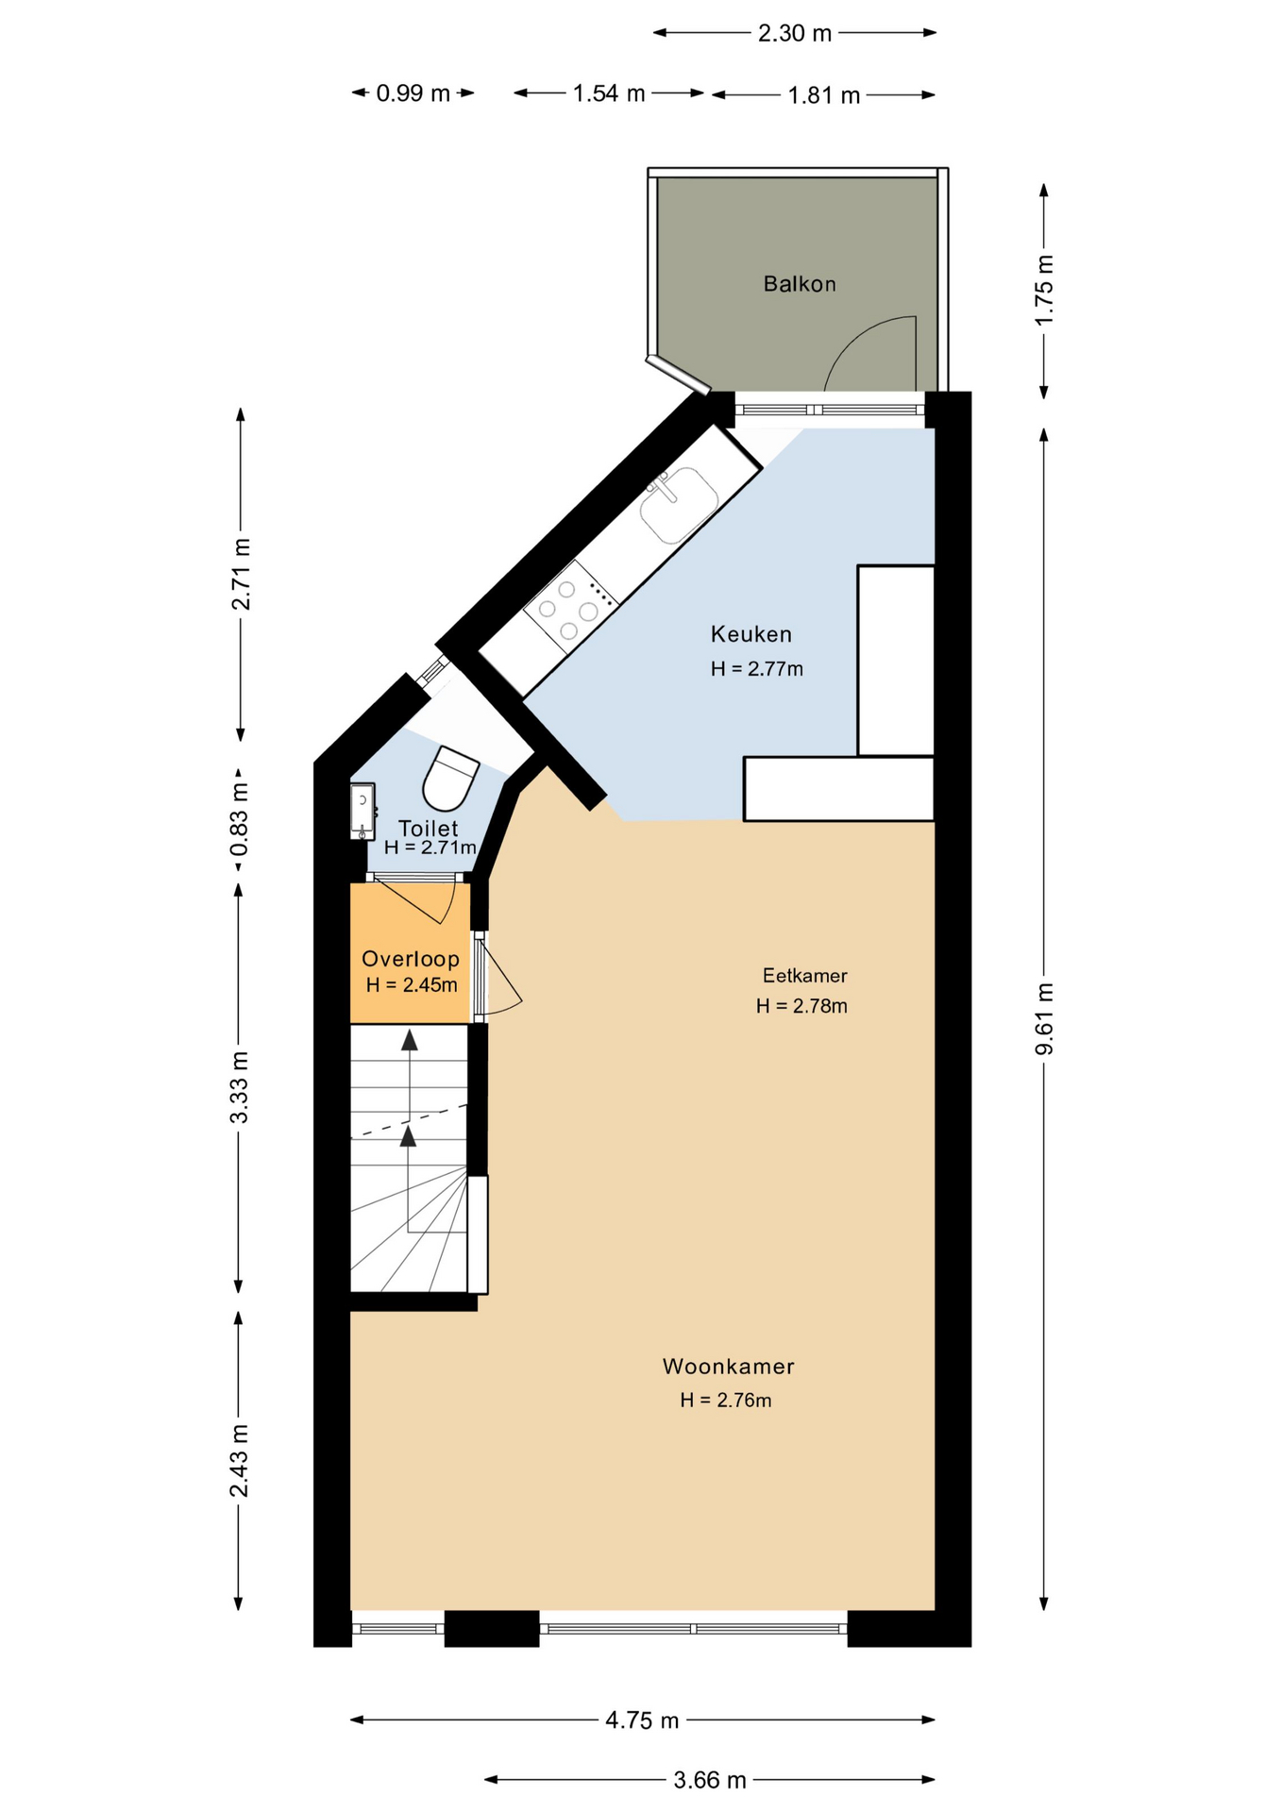

Tweede verdieping, Steijnstraat 25 te Utrecht

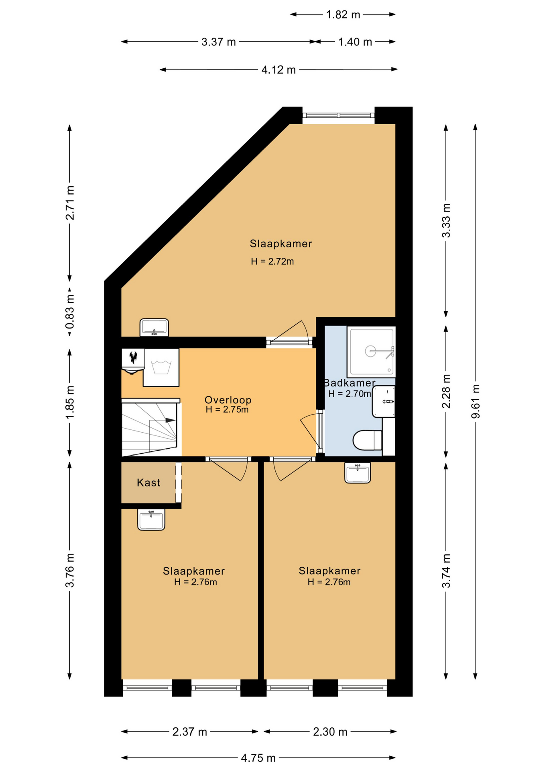

Begane grond, Steijnstraat 25 te Utrecht

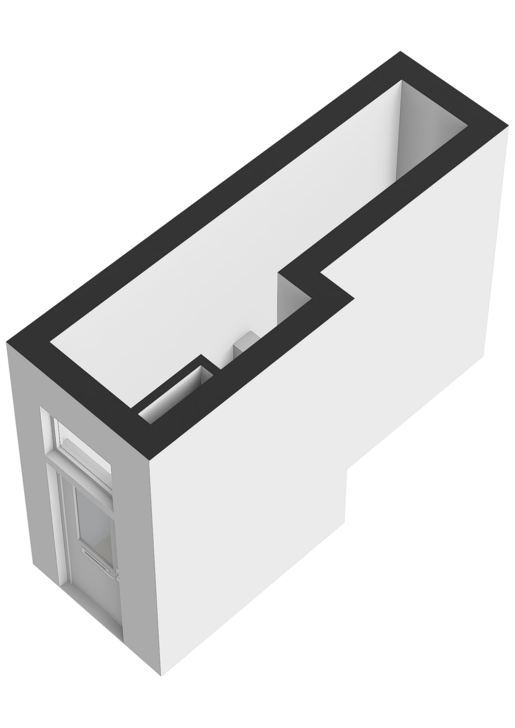

Eerste verdieping, Steijnstraat 25 te Utrecht

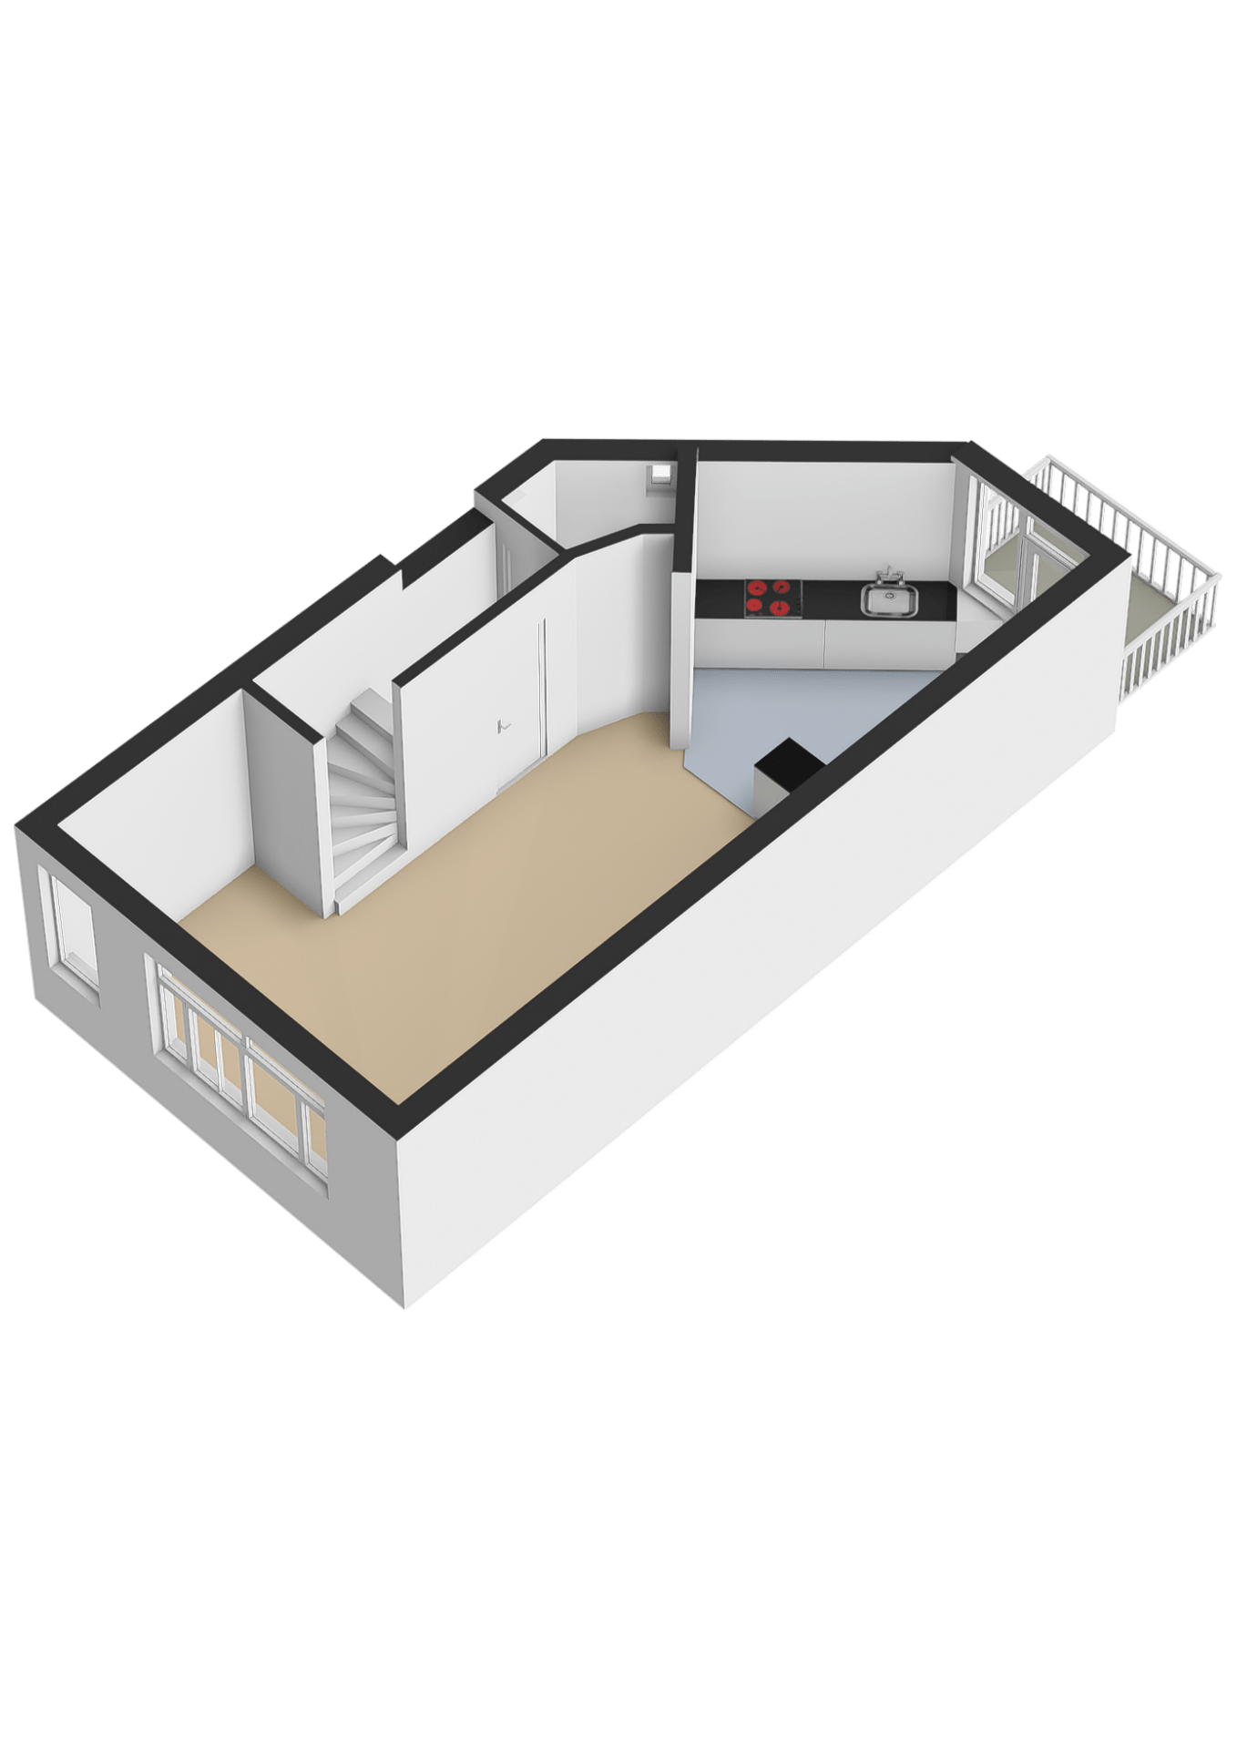

Tweede verdieping, Steijnstraat 25 te Utrecht

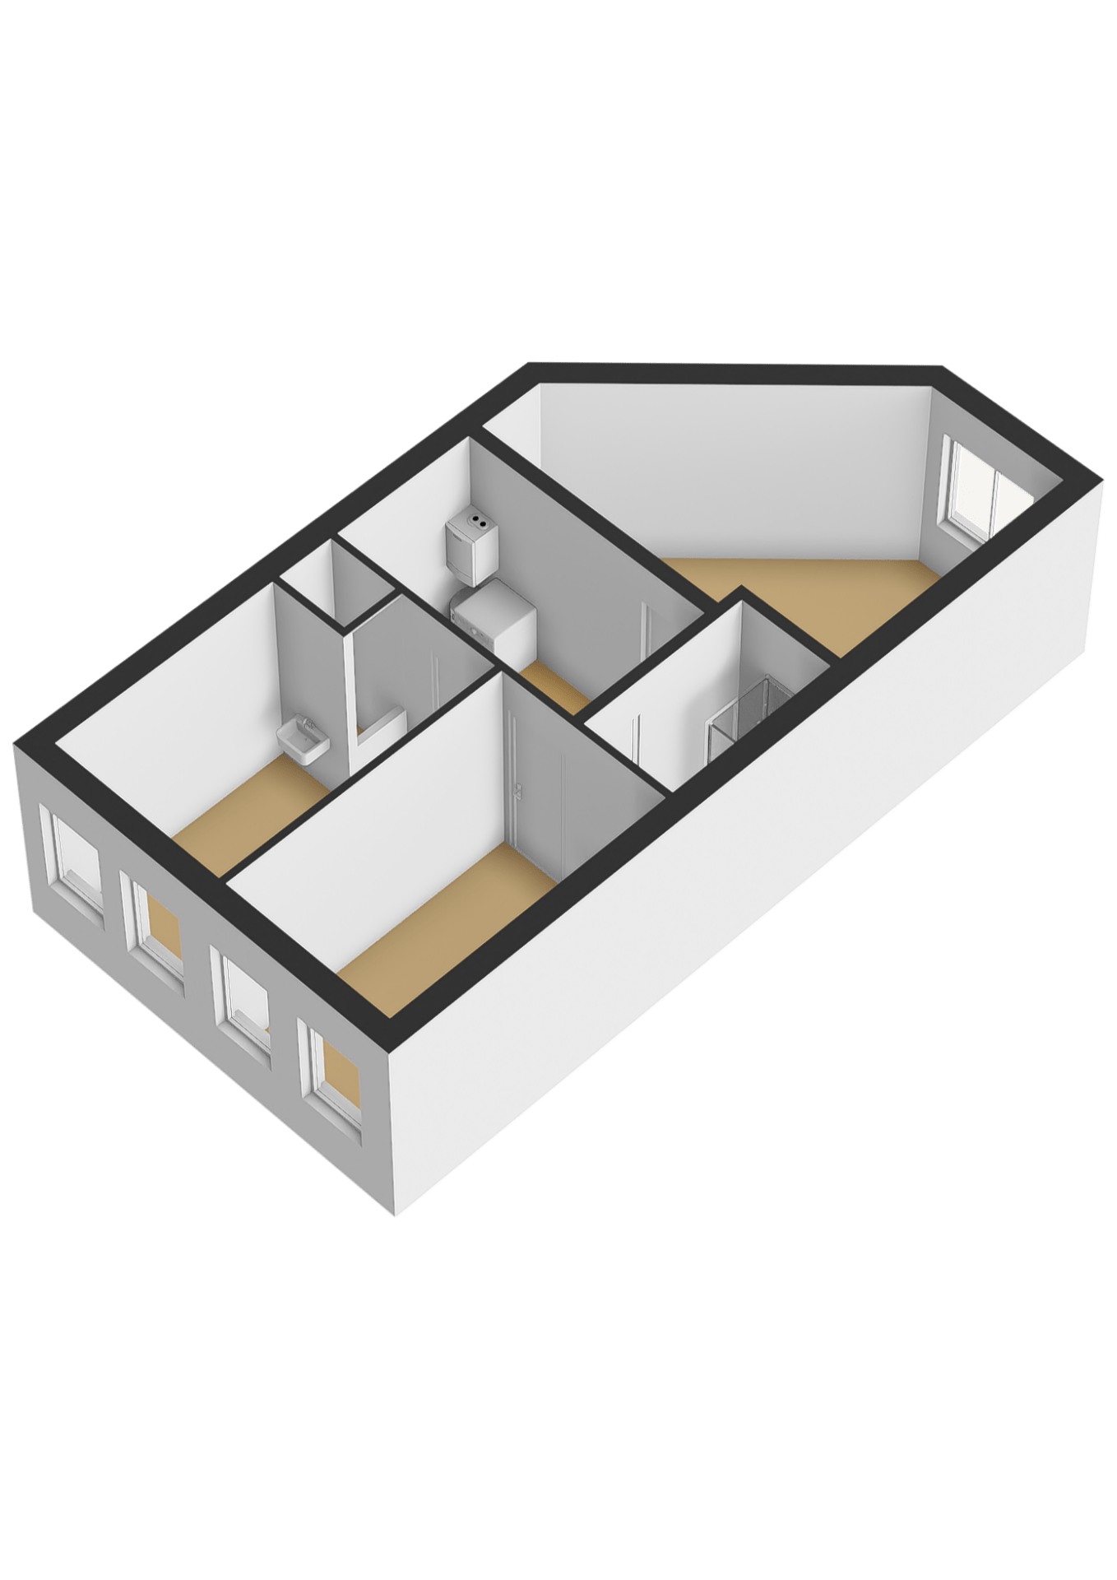

Markeringen

